ЭТО ДОЛЖЕН ЗНАТЬ КАЖДЫЙ!

ПЕРЕОХЛАЖДЕНИЕ

Общее охлаждение наступает при длительном воздействии на организм пониженной температуры.
Переохлаждению организма способствуют высокая влажность воздуха, ветер, мокрая одежда, обувь, а также ранение, истощение, переутомление, опьянение, отсутствие тренировок к низким температурам и др.
ПРИЗНАКИ ПЕРЕОХЛАЖДЕНИЯ:
1. Озноб и дрожь.
2. Нарушение сознания: заторможенность и апатия; бред и галлюцинации; неадекватное поведение.
3. Посинение/побледнение губ.
4. Снижение температуры тела.

Дополнительно укрыть, предложить теплое сладкое питье или пищу с большим содержанием сахара.
При возможности дать 50 мл алкоголя и доставить в течение 1 часа в теплое помещение (укрытие).
В теплом помещении - немедленно снять одежду и поместить пострадавшего в ванну с водой, нагретой до 35-40° С (терпит локоть), или обложить большим количеством теплых грелок.
После согревающей ванны обязательно укрыть теплым одеялом или одеть теплую сухую одежду.
Продолжать давать теплое сладкое питье до прибытия врача.
НЕЛЬЗЯ!
давать повторные дозы алкоголя
или предлагать его в тех случаях,
когда пострадавший находится
в алкогольном опьянении

ОБМОРОЖЕНИЕ

Тяжесть обморожения зависит от температуры окружающей среды, длительности пребывания на холоде, влажности воздуха. Чем больше, тяжелее обморожение.
ПРИЗНАКИ ОБМОРОЖЕНИЯ КОНЕЧНОСТЕЙ
1. Потеря чувствительности.
2. Кожа бледная, твердая и холодная на ощупь.
3. Нет пульса у запястий и лодыжек.
4. При постукивании пальцем - «деревянный» звук.

Как можно скорее доставить пострадавшего в помещение.
Немедленно укрыть поврежденные конечности от внешнего тепла теплоизолирующей повязкой с большим количеством ваты или одеялами и теплой одеждой.
Дать обильное тёплое питье и (если можно) малые дозы алкоголя.
Дать 1-2 таблетки анальгина. Обязательно вызвать врача.
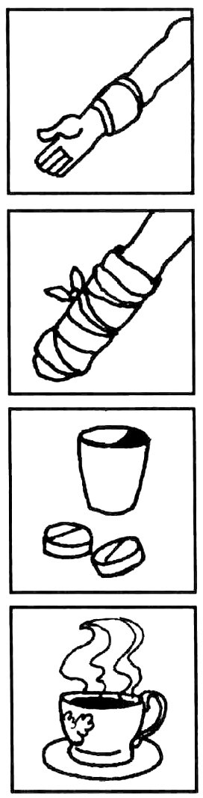
На отмороженный участок тела наложить стерильную повязку
Если нет возможности поместить пострадавшего в помещение, на отмороженный участок тела наложить толстую ватно-марлевую повязку
Дать пострадавшему горячий чай или кофе
Дать пострадавшему одну таблетку аспирина или анальгина

